# $scope – podstawowy obiekt

Przyszedł czas na pełne zrozumienie funkcjonalności podstawowych obiektów.

Głównym elementem jest obiekt ***$scope***, którego zadaniem jest:

* nasłuchiwanie zdarzeń zachodzących w modelu
* pilnowanie zmian medelu
* łączenie modelu między widokiem, a kontrolerem

Obiekt ***$scope*** musi być zawarty wewnątrz ***ng-app***.

UWAGA: Obiekt ***$rootscope*** jest obiektem nadrzędnym i nie trzeba go deklarować.

Najpierw deklarujemy zakres działania Angulara w aplikacji:

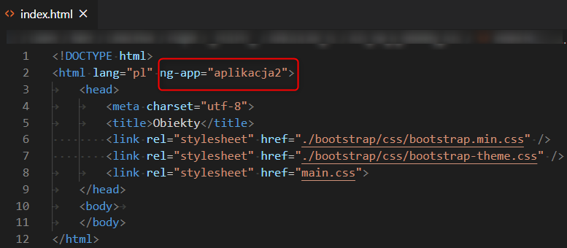

Tworzymy zmienną definiującą moduł angulara obsługiwany przez ‘***aplikacja2***’:

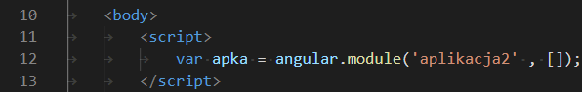

Tworzymy metodę run uruchamiającą aplikację. Aplikacja tworzy obiekt aktualnaData.

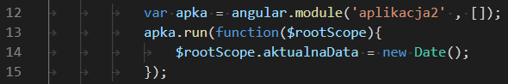

Teraz trzeba utworzyć kontroler który zwróci wartość daty do odpowiedniego miejsca na stronie. Miejsce to określone będzie w postaci <DIV> obsługującego kontroler.

Kod kontrolera:

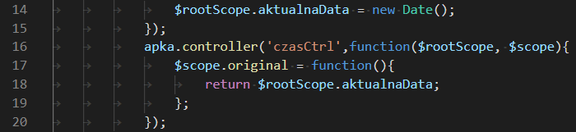

Nadszedł czas na użycie kontrolera. Na początku <body> dopisujemy <div> używający kontroler.

Uzyskujemy efekt:

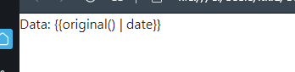

Aby aplikacja zadziałała należy jeszcze uruchomić skrót do frameworka Angulara:

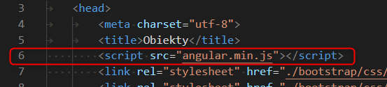

Efekt zostanie poprawiony:

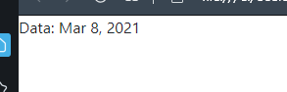

Możemy rozbudować kontroler dodając wiadomość przy pomocy ***$scope***:

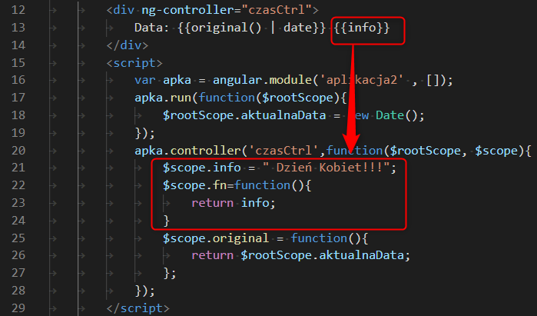

Powyższy przykład jednocześnie pokazuje jak nie ingerować w $rootScope i towrzyć swoje argumenty przyt pomocy $scope.

Ćwiczenie dodatkowe: Zaproponuj kod rozbudowujący kontroler o nowe atrybuty. Funkcjonalność atrybutów dowolna.